4.2. Бюджетный контроль
Настоящая заметка написана в рамках курса Современный управленческий учет. В ней я рассмотрю, каким обратом бюджеты используются дня управления работой компании. Бюджетный контроль – это систематическое сравнение фактически достигнутых результатов с запланированными в бюджете. Результаты такого сравнения «методом исключения» (т.е. только по отклонениям от нормативов) указывают руководству на проблемы и возможности. В целом, те области, в которых фактические результаты соответствуют бюджетным, считаются удовлетворительными, а те, в которых есть отклонения от бюджета, выявляются и исследуются. Если отдельные компоненты бюджета связаны с обязанностями тех или иных руководителей, то бюджетный контроль может выступать в роли средства обеспечения того, что данные руководители будут придерживаться корпоративных целей.
Методы нормативных затрат и анализа отклонений являются хорошими инструментами при помощи которых можно подготовить отчет о бюджетном контроле. В начале заметки я рассмотрю системный подход к управлению бизнесом и возможностей использования этого подхода для бюджетного контроля. Затем рассмотрю некоторые практические аспекты бюджетного контроля, уделив особое внимание учету по центрам ответственности и составлению гибких бюджетов.
Теория систем
Система представляет собой набор связанных и согласованных между собой частей, направленных на достижение цели (целей). Ежедневно в своей работе финансовые менеджеры сталкиваются с множеством систем, например: транспортная система, система коммуникаций, система поощрения сотрудников, система бюджетирования или система контроля запасов. В любой ситуации, при которой производятся перемещение или манипуляции с ресурсами, неважно, кадровые они, финансовые или информационные, можно выделить систему.
Системы имеют ряд основных признаков и элементов:
- входные ресурсы
- процесс
- результаты на выходе
- среда
- границы
Рассмотрим их подробнее.
Входные ресурсы. В качестве входных ресурсов могут выступать кадры, энергия, материалы, оборудование, денежные средства или данные. Ресурсы могут поступать раздельно или в сочетании из одного или нескольких источников.
Процесс – деятельность, проводимая после получения ресурса с целью добиться результата путем создания добавочной стоимости. Например, сборка, машинная обработка, запись и т.д.
Результаты на выходе. После завершения процесса продукт или услуга передается в среду. Это может быть передача товаров покупателю или передача товаров или информации в новую систему или подсистему.
Среда. Среду системы часто определяют как внешние элементы, имеющие прямое или косвенное влияние на процесс и элементы системы. Каждая система действует в контексте среды и взаимодействует со средой, получая из неё ресурсы на входе и поставляя в неё результаты. Например, производственное предприятие получает сырье от поставщиков, а после обработки компоненты поставляются покупателю. Деловая среда может быть внутренней и внешней. Факторы, которые действуют в пределах границ компании, составляют внутреннюю среду, а факторы за пределами компании, составляют внешнюю среду.
Границы. Границы системы отделяют систему и её элементы от среды. Границы системы могут быть как материальными, так и нет. Иногда, эти границы трудно определить. Все границы условны.
Система контроля призвана способствовать нормальному прохождению и совершенствованию процесса путем предоставления информации, появляющейся в ходе процесса. Существуют различные способы использования информации для управления процессами и ресурсами:
Системы выявляющего контроля. Большинство систем бюджетного контроля работают по принципу выявляющего контроля. Данные о фактически полученных в ходе процесса результатах сравниваются с контрольными данными (планом, бюджетом или стандартом). Обычно отклонения от контрольных данных вызывают ответную реакцию с целью привести фактические результаты в соответствие с плановыми. Это, так называемая, отрицательная обратная связь; т.е. инициируется действие, направленное на возвращение процесса в первоначально запланированное русло. Например, если затраты превышают запланированные бюджетом, то отрицательная обратная связь подскажет руководителю снизить затраты.
Однако система контроля может работать и с положительной обратной связью. В этом случае обратная связь побуждает к действиям, подкрепляющим отклонение от плана, например, если объем продаж по некоторым направлениям превысил показатели запланированные бюджетом, это может свидетельствовать об имеющемся потенциале, в таком случае положительная обратная связь укажет направление действий для дальнейшего увеличения объема продаж.
Системы упреждающего контроля. В некоторых ситуациях выявляющий контроль неприменим. Он подразумевает принятие мер «постфактум» для возврата процесса в запланированное русло. Это может потребовать больших затрат, если отклонения очень серьезные. Система упреждающего контроля, наоборот, действует на основе прогнозируемых результатов.
Например, если прогнозируемые затраты начинают превышать запланированные бюджетом, то, в соответствии с принципом упреждающего контроля, рекомендуются действия по предотвращению такого отклонения в будущем. «Целевое управление себестоимостью» иногда называют системой упреждающего контроля. Для продукта или проекта устанавливается ставка рентабельности, и, если по прогнозу, эта ставка не будет достигнута, то предлагаются меры (путем изменения технологии или других инициатив) для того, чтобы обеспечить достижение цели.
Регулирование в системах бюджетного контроля традиционно осуществляется при помощи циклов управления с обратной связью, которые собирают информацию об эффективности деятельности на этапе выхода из системы, отдела или процесса, эта информации затем используется для управления эффективностью будущей деятельности, регулируя входные ресурсы системы.
Способ работы цикла управления с обратной связью в контексте системы бюджетного контроля можно проиллюстрировать диаграммой (рис. 1).
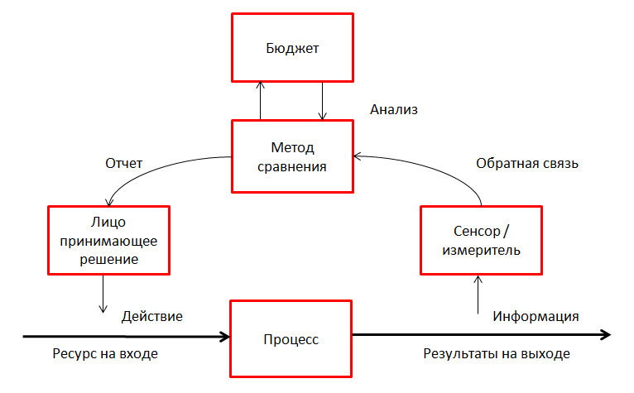
Рис. 1. Система бюджетного контроля с обратной связью
Для иллюстрации использована система контроля, имеющая следующие компоненты:
Сенсор – средство оценки и записи информации. В контексте бюджетного контроля, система управленческого учета исполняет роль сенсора, для сбора и отражения в отчетности информации о затратах и доходах.
Метод сравнения – механизм, при помощи которого фактические результаты сравниваются с плановыми. В контексте системы бюджетного контроля, подготовка ежемесячного отчета об исполнении это и есть метод сравнения. В отчете делается сверка плановых и фактических показателей путем расчета отклонений. Информация об отклонениях укатывает на действия, которые необходимо предпринять для того, чтобы убрать неблагоприятные отклонения или извлечь выгоду из благоприятных отклонений.
Лицо принимающее решение – менеджер, действующий на основании отчета, содержащего результаты сравнения фактических и бюджетных показателей, и принимающий необходимые меры по корректировке. Однако это может быть и автоматический процесс, например система пополнения запасов, которая проверяет уровень запасов и автоматически инициирует заказ.
Информации для бюджетного контроля. Бюджетный контроль реализуется путем сравнения фактических результатов с плановыми. Отклонения подскажут руководству, в каком направлении вести исследования и корректировку:
- Если затраты выше или доходы ниже бюджетных показателей, то разница является неблагоприятным отклонением.
- Если затраты ниже или доходы выше бюджетных показателей, то разница является благоприятным отклонением.
Бюджетная единица – часть организации, контроль над которой можно осуществлять посредством бюджетов. Каждая такая единица имеет собственный бюджет, и руководителя ответственного за исполнение бюджета. Часто такого руководителя называют держателем бюджета. Держатель бюджета получает периодические отчеты о бюджетном контроле, для того, чтобы вести мониторинг деятельности своего центра и, при необходимости, принимать регулирующие меры. Затраты по конкретному бюджету могут подразделяться на «контролируемые» и «неконтролируемые». К контролируемым затратам относятся те, которые могут непосредственно регулироваться руководством бюджетной единицы, например, часы работы. Руководители могут нести полную ответственность за контролируемые затраты, и, в меньше степени, за неконтролируемые затраты (например, личный самолет председателя совета директоров).
Структура бюджетных единиц обычно соответствует её организационной структуре. Каждое подразделение является не только бюджетной единицей, но также и «центром ответственности» для целей управленческого учета (центрам финансовой ответственности посвящена отдельная заметка). Бюджетный контроль, как правило, следует принципу учета по центрам ответственности.
Ключевые вопросы, рассматриваемые при формировании и функционировании бюджетных единиц:
- Бюджетные единицы должны строго соответствовать организационным единицам. Любое отклонения от этого правила нарушает принципы учета по центрам ответственности, поскольку, в таком случае нет руководителей, отвечающих за исполнение конкретного бюджета.
- Центры ответственности должны строго соответствовать бюджетным единицам. Любое отклонение от этого правила означает, что природа затрат в отчете не имеет строгого соответствия тому, что заложено и бюджете. Если какие-либо фактические затраты относятся на один отдел, но при этом они заложены в бюджет другою отдела, то это сводит на нет всю систему бюджетного контроля.
- Следует минимизировать степень до которой «неконтролируемые» затраты относятся на конкретные отделы. При этом, помните, что существует очень мало по-настоящему «неконтролируемых» затрат – вопрос заключается лишь и том, чтобы определить какие виды деятельности соотносятся с этими затратами и кто контролирует уровень этих затрат.
Отчеты о бюджетном контроле должны быть:
Своевременными. Информация должна предоставляться как можно скорее по окончании контрольного периода. Корректирующие действия будут гораздо эффективнее, если они предприняты сразу после события, а в отсутствие оперативных систем бюджетной отчетности, негативные тенденции продолжатся без регулирующих мер.
Точными. Неточная контрольная информация может привести к неверным действиям руководства. Часто стремление к своевременности и к точности вступают в конфликт. Системы бюджетной отчетности должны быть выстроены таким образом, чтобы обеспечивалась достаточная точность, необходимая для выполнения её задачи.
Актуальными для получателя. Руководители заняты и не следует перегружать их неактуальной для них информацией. Они не должны среди массы ненужной информации выискивать ту, которая касается их зон ответственности. Естественной реакцией человека в такой ситуации будет игнорировать такую информацию полностью. И идеале система бюджетной отчетности должна основываться на принципе исключений, то есть внимание руководства направляется туда, где результаты деятельности значительно отличаются от бюджетных. По позициям, которые не выходят за рамки бюджета информация может быть предоставлена как дополнительная. Многие контрольные отчеты также подразделяют затраты и доходы на регулируемые и нерегулируемые, то есть затраты и доходы, которые могут регулироваться руководителем, в отчетах выделяются отдельно.
Предоставлены соответствующему руководителю. Контрольная информация должна быть направлена руководителю, который непосредственно несет ответственность и обладает полномочиями относительно принятия решений на основе данной информации. Если информация направлена не тому руководителю, её ценность немедленно теряется, и неблагоприятные тренды могут остаться без коррекции. Обязанности конкретных держателей бюджета должны быть четко обозначены и постоянно обновляться в соответствии с любыми изменениями.
Отчеты о бюджетном контроле готовятся с различной периодичностью, уровнем детализации, своевременности и точности. Например, можно готовить еженедельные, ежемесячные и квартальные отчеты. Данные могут округляться до миллионов рублей или до копеек.
Безусловно, чем больше объем и уровень сложности контрольной отчетности, тем выше затраты на неё. При выборе стиля отчетности, подходящего для организации, необходимо учитывать затраты и выгоду от отчетности. Предельная выгода от дополнительной отчетности начинает снижаться по мере роста объема отчетности и связанных с ней затрат. Необходимо, с учетом потребности компании, найти оптимальный вариант.
Структура отчета о бюджетном контроле в большой степени зависит от намерений пользователей. Типичный отчет имеет форму сверки бюджетной и фактической прибыли путем расчета отклонений по затратам и выручке от реализации, но возможны и другие виды отчетов. Вот пример распространенного формата отчета:
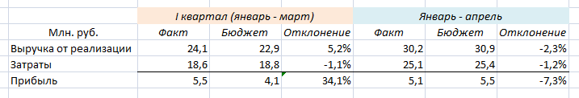
В данном случае «отклонения» это: (факт – бюджет)/6юджет. Положительный процент означаем, что факт превысил бюджет; при этом влияние на прибыль может быть как отрицательным, так и положительным; в зависимости от того, что выросло: затраты или выручка. Часто в отчетах дают прогноз на конец года. Тогда в вышеуказанный отчет добавляют еще одну колонку под названием «Прогноз на конец года». Это придает отчету элемент упреждающего контроля.
Фиксированные и гибкие бюджеты. Когда руководители сравнивают фактические результаты с бюджетом за период, важно, чтобы сравнение было корректным. Использование гибких бюджетов помогает сделать так, чтобы фактические результаты сравнивались с реалистичными целями. Рассмотрим сквозной пример. Компания производит один вид продукции. Следующие данные дают фактические результаты за апрель в сравнении с бюджетными:
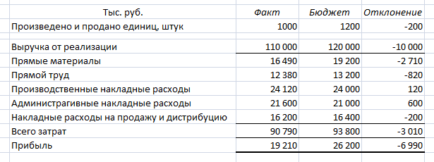
Из данных о затратах в апреле ясно, что по сравнению с бюджетом была получена экономия затрат в размере 3,01 млн. руб. Однако, количество произведенных и проданных единиц составило на 200 единиц меньше чем в бюджете, таким образом, можно было ожидать некоторой экономии затрат. Из данного сравнения неясно, какая часть экономии была достигнута благодаря эффективному контролю затрат, а какая является результатом снижения уровня деятельности.
Аналогичным образом, невозможно узнать, какая часть снижения выручки от продаж произошла по причине снижения уровня деятельности. Некоторое отклонение по выручке от продаж может быть результатом разницы в цене продажи, но данное сравнение с бюджетом не дает информации о влиянии этого фактора.
Используемый в примере бюджет представляет собой фиксированный бюджет. Фиксированный бюджет остается неизменным независимо от фактического уровня деятельности. В ситуациях, когда уровень деятельности может, с большой вероятностью, измениться, и имеется значительная часть переменных затрат, трудно осуществлять удовлетворительный контроль затрат при помощи фиксированного бюджета.
Гибкий бюджет может помочь руководителям делать более корректные сравнения. Такой бюджет дает информацию об ожидаемых доходах и допустимых затратах на фактическое количество произведенных и проданных единиц. Сравнение такого гибкого бюджета с фактическими затратами и доходами позволяет выявить подлинную эффективность.
Перед подготовкой гибкого бюджета руководителям необходимо определить, какие затраты являются постоянными, а какие переменными. Плановый уровень расходов на переменные затраты может быть увеличен или уменьшен при изменении уровня деятельности. Постоянными затратами называют те, которые не подвержены уменьшению или увеличению в зависимости от имеющегося уровня деятельности. Таким образом, плановый уровень расходов по этим позициям останется неизменным. Продолжим рассмотрение примера. Руководство установило, что следующие заложенные в бюджет затраты являются постоянными:
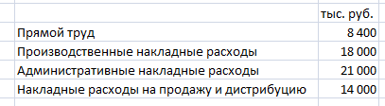
Теперь можно установить ожидаемые переменные затраты на единицу продукции:
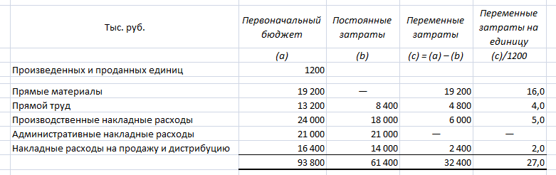
Когда менеджерам известны постоянные и переменные затраты на единицу, возможно «изменить» первоначальный бюджет таким образом, чтобы получить уровень бюджетных затрат на 1000 произведенных и проданных единиц. Плановый уровень бюджетных затрат по каждой позиции рассчитывается следующим образом:
Плановый уровень затрат = бюджетные постоянные затраты + (количество произведенных и проданных единиц * переменные затраты на единицу)
Если речь идет о полностью постоянных или полностью переменных затратах, расчет уровня бюджетных затрат довольно прост. Оставшиеся затраты являются условно-переменными, что означает, что они частично постоянные и частично переменные. Например, уровень бюджетных затрат на прямой труд рассчитывается следующим образом:
Уровень затрат на прямой труд = 8 400 + (1000 * 4) = 12 400 тыс. руб.
Согласно бюджету цена продажи за единицу составляет 120 000 тыс. руб./1200 штук = 100 тыс. руб. за единицу. Если предположить, что цена не зависит от объема продаж, то можно подготовить гибкий бюджет:
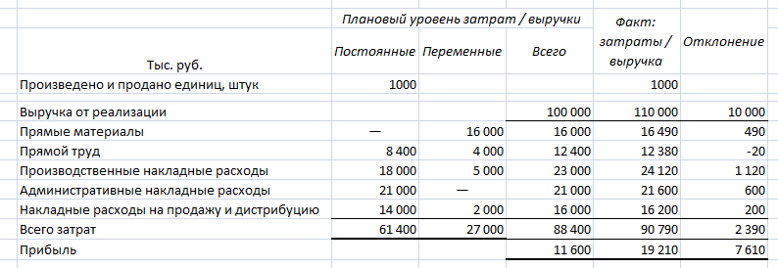
Расчеты показывают, что на самом деле прибыль была на 7 610 тыс. руб. выше, чем можно было ожидать от объема продаж в 1000 единиц.
Самое большое благоприятное отклонение на сумму 10 000 тыс. руб. по выручке от реализации. Оно возникло, потому что установленная цена превышала бюджетную. Мы знаем об этом, потому что использование гибкого бюджета исключило фактор изменения объема продаж, что является единственно возможным другим фактором, способным увеличить выручку от продаж.
Могла ли более высокая продажная цена быть причиной снижения объема продаж? Мы не знаем ответа на этот вопрос, но без сравнения с использованием гибкого бюджета было бы невозможно узнать о том, что использовалась другая цена реализации. При сравнении с использованием гибкого бюджета почти все отклонения по затратам являются неблагоприятными. Данный перерасход не был бы обнаружен, если бы использовался фиксированный бюджет и руководители, возможно, пребывали в заблуждении, что затраты адекватно контролируются.
Использование гибких бюджетов для планирования. Важно знать, что, несмотря на то, что гибкие бюджеты могут быть полезны для целей контроля, они не особенно полезны для планирования. Первоначальный бюджет должен содержать единый целевой уровень деятельности, чтобы руководители могли планировать такие факторы как потребность в ресурсах и политику ценообразования. Им было бы гораздо сложнее, если бы пришлось исходить из ряда возможных уровней деятельности. Бюджет может быть составлен таким образом, что постоянные затраты отделены от переменных. Это поможет при подготовке бюджетного уровня затрат для целей контроля в конце каждого периода, когда есть данные о фактической деятельности.
Гибкие бюджеты. Теперь, когда у нас есть представление о том, как готовится гибкий бюджет, для закрепления знаний, выполним упражнение. В данном упражнении, как и на практике, начнем с изучения модели поведения затрат чтобы определить, какие затраты являются постоянными, какие переменными, а какие условно-переменными. Постоянные затраты обнаружить легко, поскольку они остаются неизменными при изменении уровня деятельности. Самый простой способ определить модели поведения не являющихся постоянными затрат – это разделить каждую сумму затрат на соответствующий уровень деятельности. Если затраты являются линейно-переменными, то затраты на единицу продукции останутся постоянными. В случае с условно-переменными затратами уровень затрат на единицу продукции снизится по мере увеличения уровня деятельности.
Компания использует систему гибких бюджетов. Гибкие бюджеты расходов, пересчитанные на фактический уровень деятельности за первые два квартала года, выглядели следующим образом:
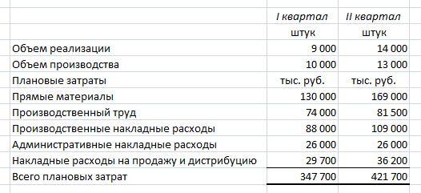
Несмотря на прогнозируемое увеличение уровня деятельности, структура затрат, имевшая место в кв. I и кв. II, предположительно сохранится и в кв. III:
- Переменные элементы затрат ведут себя в соответствии с линейной моделью и изменяются прямо пропорционально объему производства. В тоже время, для объема производства свыше 14 000 единиц, переменные затраты на единицу производственного труда увеличиваются на 50%. Это связано с необходимостью сверхурочной работы и дополнительная сумма выплачивается только если производство превышает 14 000 единиц.
- Постоянные затраты не подвержены влиянию изменений уровня деятельности.
- Переменный элемент накладных расходов на продажу и дистрибуцию напрямую связан с объемом продаж.
Задание. Подготовьте отчет о плановых затратах на кв. III, если уровень деятельности планируется следующим: объем реализации 14 500 единиц, объем производства 15 000 единиц.
Решение. Если разделить каждую статью затрат на соответствующий показатель уровня деятельности, то обнаружится, что единственные полностью переменные затраты это прямые материалы, по 13 тыс. руб. на единицу. Кроме того, видно, что единственные полностью постоянные затраты это административные накладные расходы, поскольку их величина – 26 000 тыс. руб. – не меняются при двух уровнях деятельности. Для оставшихся затрат следует применить минимаксный метод, чтобы определить постоянные и переменные элементы. Производственный труд:
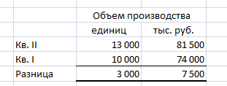
Переменные затраты = 7500 тыс. руб. / 3000 штук = 2,5 тыс. руб. на единицу. Постоянные затраты 81 500 – (2,5 * 13 000) = 49 000 тыс. руб.
Производственные накладные расходы:
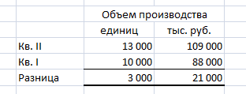
Переменные затраты на единицу = 21 000 тыс. руб. / 3000 единиц = 7 тыс. руб. на единицу. Постоянные затраты = 109 000 – (7 * 13 000) = 18 000 тыс. руб.
Накладные расходы на продажу и дистрибуцию:
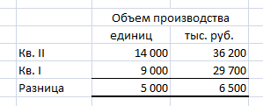
Переменные затраты на единицу продаж = 6500 тыс. руб. / 5000 единиц = 1,3 тыс. руб. на единицу. Постоянные затраты = 36 200 – (1,3 * 14 000) = 18 000 тыс. руб.
Теперь можно составить отчет об уровне плановых затрат в кв. III:
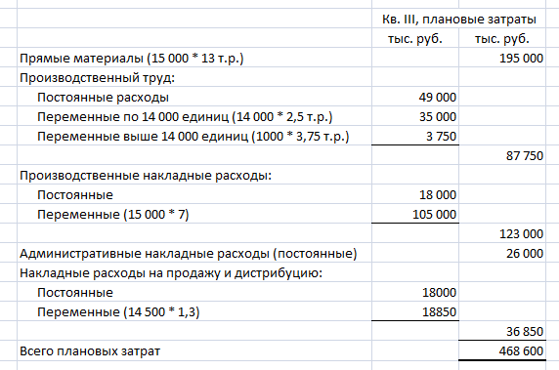
Экстраполирование за пределы исследуемого диапазона. В упражнении говорилось, что структуры затрат останутся неизменными независимо от увеличения уровня деятельности. На практике, если вам понадобится провести подобную экстраполяцию за пределы диапазона для которого у вас имеются данные, вы можете выдвигать предположение, что наблюдаемые модели динамики затрат в данном случае будут применимы.
Возможно, вас также заинтересуют следующие материалы:
- Поведение затрат при изменении объемов деятельности
- Анализ чувствительности в Excel (анализ «что–если», таблицы данных)
- Центры финансовой ответственности
- Трансфертное ценообразование

Заметка подготовлена на основании материалов CIMA
Если вы не знакомы с этими методами, желательно почитать о них, например, здесь: Поведение затрат при изменении объемов деятельности, Анализ безубыточности, Использование анализа затрат для принятия управленческих решений.
Возможно, вас заинтересуют заметки глубже раскрывающие системный подход в бизнесе: Джозеф О’Коннор. Искусство системного мышления, Джамшид Гараедаги. Системное мышление. Как управлять хаосом и сложными процессами, Питер Сенге. Пятая дисциплина. Искусство и практика обучающейся организации, Донелла Медоуз. Азбука системного мышления
О минимаксном методе я расскажу подробнее в одной из ближайших заметок.

